المحاضرة التاسعة
الفصل الثالث : التوزيعات الاحتمالية المتصلة
$$X;N\left(μ,σ^{2}\right)⟹Z;N\left(0,1\right)$$
المتغير العشوائي X ينتمي الى التوزيع الطبيعي الذي معدلة $μ$ وتباينه $σ^{2}$
المتغير العشوائي Z والذي يقابل المتغير العشوائي X حيث ينتمي هنا المتغير Z الذي توزيعه الطبيعي المعياري الذي وسطه العدد 0 وتباينه العدد 1

وهنالك صيغة تحويل يتم من خلالها إيجار قيمة Z المقابلة لقيم X المختلفة والتي تعطي على الشكل التالي :
$$Z=\frac{X−μ}{σ}$$
$μ$ = الوسط الحسابي للتوزيع الاصلي / $σ$ = الانحراف المعياري للتوزيع الاصلي / X = قيمة المتغير العشوائي
مثال
إذا كان لدينا التوزيع الطبيعي المعياري $Z;N\left(0,1\right)$ ، أوجد مايلي :
- $$P\left(Z<1\right)$$
- $$P\left(Z←1.96\right)$$
- $$P\left(Z>2.57\right)$$
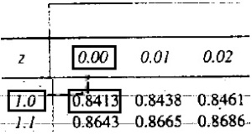
- $$P\left(−1.23<Z<−0.68\right)$$
الحل :
- $P\left(Z<1\right)$= 0.8413
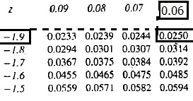
نستخرج هذه القيمة من الجدول مباشرة ( لان الجدول دائماً تعطينا المساحات التي تقع على يسار قيمة معيارية معينة )
- $P\left(Z←1.96\right)$=0.0250
مباشرة من الجدول
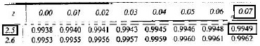
- $$P\left(Z>2.57\right)$$
سيتم تحويلها لان يتجه لليسار فإن راح نقول
1-$P\left(Z<2.57\right)$ = 1- 0.9949 = 0.0051
- $P\left(−1.23<Z<−0.68\right)$ = P (Z< - 0.68 ) – P ( Z< - 1.23 ) = 0.248 – 0.1093 = 0.139
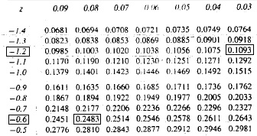
نطرح الاكبر من الاصغر

إذا كان لدينا التوزيع الطبيعيX;N(65,36) أوجد :
- P (X > 55 )
- P (X < 68 )
- P ( 50 < X< 70 )
الحل : لابد من عملية تحويل قيم المتغير العشوائي X والتي تنتمي الى المعطى الى قيم معيارية مقابلة Z
ولإيجاد المساحات المطلوبة
- P (X > 55 )
$$Z=\frac{X−μ}{σ}=\frac{55−65}{6}=\frac{−10}{6}=−1.67$$
$$σ^{2}=36,\sqrt{σ}=\sqrt{36},σ=6$$
P ( X > 55 ) = P ( Z > - 1.67 )
نفس المثال اللي قبل راح نقلبها
= 1- P ( Z < - 1.67 ) = 1 – 0.0475 = 0.9525
من الجدول
- P (X < 68 )
$$Z=\frac{X−μ}{σ}=\frac{68−65}{6}=0.5$$
P ( X < 68 ) = P ( Z < 0.5 ) = 0.6915
من الجدول
- P ( 50 < X< 70 )
$$Z_{1}=\frac{X−μ}{σ}=\frac{50−65}{6}=−2.5$$
$$Z_{2}=\frac{X−μ}{σ}=\frac{70−65}{6}=0.83$$
P ( 50 < X< 70 ) = P ( -2.5 < Z< 0.83 )
P ( Z < 0.83 ) – P ( Z < - 2.5 )
= 0.7967 – 0.0062 = 0.7905
تطبيقات على التوزيع الطبيعي :-
مثال :-
تخضع اوزان عبوات احدى انواع الحلويات لتوزيع طبيعي وسطه الحسابي وسطه الحسابي 85 غم وانحرافه
يساوي 2.5 غم :
- ماهو احتمال ان وزن احدى العبوات والتي اخذت بشكل عشوائي تزيد عن 90 غم
- ماهو احتمال ان وزن احدى العبوات والتي اخذت بشكل عشوائي تقل عن 82 غم
المطلوب :- X ; N ( 85 ,${2.5}^{2}$ )
  - P (X> 90 )
  - P (X< 82 )

الحل : لابد من ان احول القيم كما في المثال السابق :
- P (X> 90 )
$$Z=\frac{X−μ}{σ}=\frac{90−85}{2.5}=2$$
P (X > 90 ) = P (Z > 2 )
= 1 – 0.9772 = 0.0228

- P (X< 82 )
$$Z=\frac{X−μ}{σ}=\frac{82−85}{2.5}=−1.2$$
P (X< 82 ) = P (Z< -1.2 )
= 0.1151
مثال :
تخضع تكاليف الولادة الطبيعية في مستشفيات بلد ما لتوزيع طبيعي وسطه 115 دولار وتباينه 49 دولار ، ما
احتمال ان تكون تكاليف احدى الولادات الطبيعية في هذا البلد بين العددين 104 دولار و 122 دولار ؟
المعطى : X;N (115, 49 )
المطلوب : P (104 < X < 122 )

الحل :
P ( X < 122 ) – P ( X < 104 )
$$Z_{1}=\frac{X−μ}{σ}=\frac{122−115}{7}=1,Z_{2}=\frac{X−μ}{σ}=\frac{104−115}{7}=−1.57$$
P ( Z < 1 ) – P ( Z < -1.57 )
0.8413 – 0.0582 = 0.7831

تلخيص سرّو ..

